ЗАГОЛОВОК ПЕРВОГО УРОВНЯ (TITLE, ПО ЦЕНТРУ)

Заголовок второго уровня (Heading 1, слева)

Заголовок третьего уровня (Heading 2, слева)

Обычный абзац: Times New Roman 14pt, выравнивание по ширине, межстрочный интервал 1,5, красная строка 1,25 см. Длинный текст нужен, чтобы проверить выравнивание по ширине на нескольких строках — вот ещё немного слов для этого.
Абзац с жирным текстом внутри обычного предложения — проверка парсера bold-разметки.
Ещё один абзац — проверка отступа красной строки.
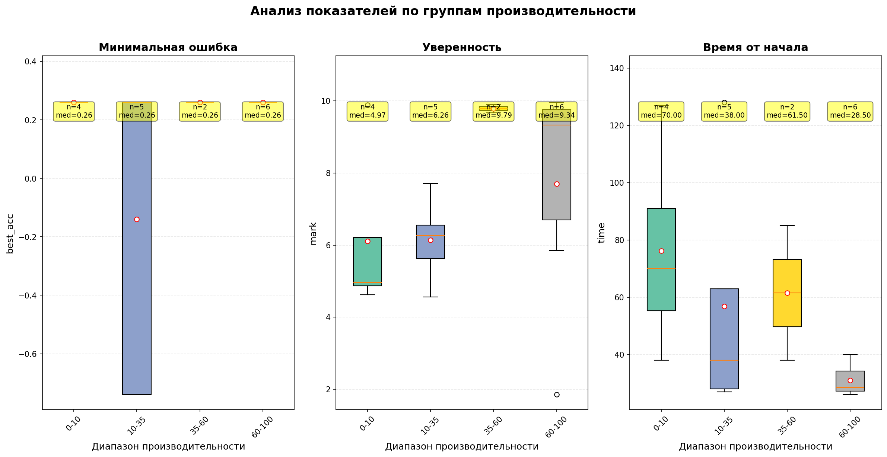
Рисунок 1 — Пример подписи к рисунку. Пример подписи к рисунку. Пример подписи к рисунку. Пример подписи к рисунку. Пример подписи к рисунку
Таблица 1 — Таблица с заголовком и индексом. Таблица с заголовком и индексом. Таблица с заголовком и индексом. Таблица с заголовком и индексом
 | Показатель А | Показатель Б | Текст
Строка 1 | 1.00 | 100.00 | alpha
Строка 2 | 2.50 | 200.00 | beta
Строка 3 | 3.33 | 300.00 | gamma

 | X | Y
a | 0.1 | 0.3
b | 0.2 | 0.4

Таблица 2 — Таблица без строки-заголовка (show_header=False)
i | 10 | 30
ii | 20 | 40

Таблица 3 — Таблица без индекса (show_index=False)
Имя | Возраст
Алиса | 25
Боб | 30
Вера | 22

